Картка відповідності викладача освітньої програми
«УКРАЇНСЬКА МОВА І ЛІТЕРАТУРА»
критеріям п. 30 Ліцензійних Умов

ОК, викладання яких забезпечується викладачем | Інформація про академічну та/або проф. кваліфікацію | Опис інформації відповідно до критерію | Підтвердження інформації відповідно до критерію  (покликання/або сканкопія)
ПЕНА ЛЮБОВ ІВАНІВНА |  |  | Місце роботи:  Кафедра української мови
Вступ до мовознавства  Українське термінознавство: історія, стан, перспективи | П.2. | 1. Пена Л. І. Лексико-словотвірні інновації в сучасній українській періодиці. Науковий вісник Міжнародного наукового університету. Серія: Філологія. Випуск 20, Т.1. Одеса, 2016. С. 135–138. | http://vestnik-philology.mgu.od.ua/archive/v20/part_1/39.pdf
 | П.2. | 2. Пена Л. І. Опановуючи українське фахове мовлення. Рец.: Брус М.П. Українське ділове мовлення: навч. посібник для студентів економічних спеціальностей. 3-є доп. видання. Івано-Франківськ: Тіповіт, 2014. 306 с. Науковий вісник міжнародного гуманітарного університету. Серія: Філологія: збірник наукових праць. Випуск 28. Одеса, 2017. С. 226–227. (фахове видання, включене до наукометричної бази даних Index Copernicus International). | file:///C:/Users/Oscar/Downloads/Nvmgu_filol_2017_28_59.pdf
 | П.2. | 3. Пена Л. І. Мовознавча термінологія в «Нарисі сучасної української літературної мови» Ю. Шевельова. Південний архів: зб. наук. праць. Філологічні науки. Випуск LXXIII. Херсон, 2018. С. 31–34. (фахове видання, включене до наукометр. бази даних Index Copernicus International). | https://pa.journal.kspu.edu/index.php/pa/article/view/418
 | П.2. | 4. Пена Л. І. Василь Сімович про мову творів українських письменників. Вчені записки Таврійського національного університету ім. В.І.Вернадського. Серія: Філологія. Соціальні комунікації. Том 30 (69) № 1, 2019. Частина 1. Київ, 2019. С. 27–31. | http://www.philol.vernadskyjournals.in.ua/journals/2019/1_2019/part_1/7.pdf
 | П.2. | 5. Пена Л. І. «Слова» Софрона Мудрого: риси мовостилю. Науковий вісник Чернівецького університету: збірник наукових праць. Вип. 812: Романо-слов'янський дискурс. Чернівці: Чернівецький нац. ун-т, 2019. С. 53–58. | Додаток 1.
 | П.9. | Участь у журі конкурсів-захистів науково-дослідницьких робіт учнів - членів Малої академії наук. | Додаток 7.
 | П.13. | 1. Вступ до мовознавства: Навчально-методичний посібник. Івано-Франківськ: Фоліант, 2015. 102 с. | Додаток 2.
 | П.13. | 2. Вступ до мовознавства: Практикум. Івано-Франківськ: Фоліант, 2017. 150 с. | Додаток 3.
 | П.13. | 3. Вступ до мовознавства. Збірник тестів. Видання друге, доповнене. Івано-Франківськ: Видавець Третяк І.Я., 2009. 80 с.
 | П.15. | 1. Лексико-словотвірні інновації в сучасній українській художній прозі. Соціально-гуманітарний вісник: збірник наук. праць. Вип. 20, 21. Харків: Наукове товариство «Наука та знання», 2018. С. 85-89. | Додаток 4.
 | П.15. | 2. Пена Л. І. Мовостиль «Духовних бесід» Софрона Мудрого. Науковий вісник Чернівецького університету: збірник наукових праць. Випуск 772. Романо-слов'янський дискурс. Чернівці: Видавничий Дім «Родовід», 2016. С. 83–86. | file:///C:/Users/Oscar/Downloads/Nvchu_rsd_2019_812_12.pdf
 | П.15. | 3. Мікротопонімія села Загвіздя Тисменицького району Івано-Франківської області. Сучасна наука: теорія і практика: матеріали VІІІ Міжнародної науково-практичної конференції (м.Запоріжжя, 27-28 листопада 2015 р.). Запоріжжя: ГО «ІОМП», 2015. С. 61-65. | Додаток 5.
 | П.15. | 4. Діалектизми в ідіостилі Галини Турелик. Султанівські читання. Актуальні проблеми літературознавства в компаративних вимірах. Збірник статей. Випуск ІІІ. Івано-Франківськ: Симфонія форте, 2014. С. 359-365. | Додаток 6.
 | П.15. | 5. Дериватологічні студії Василя Ґрещука. Українознавчі студії. 2019. № 20. С. 15-22.
 | П.17. | Досвід практичної роботи | 25 р.

Додаток 1
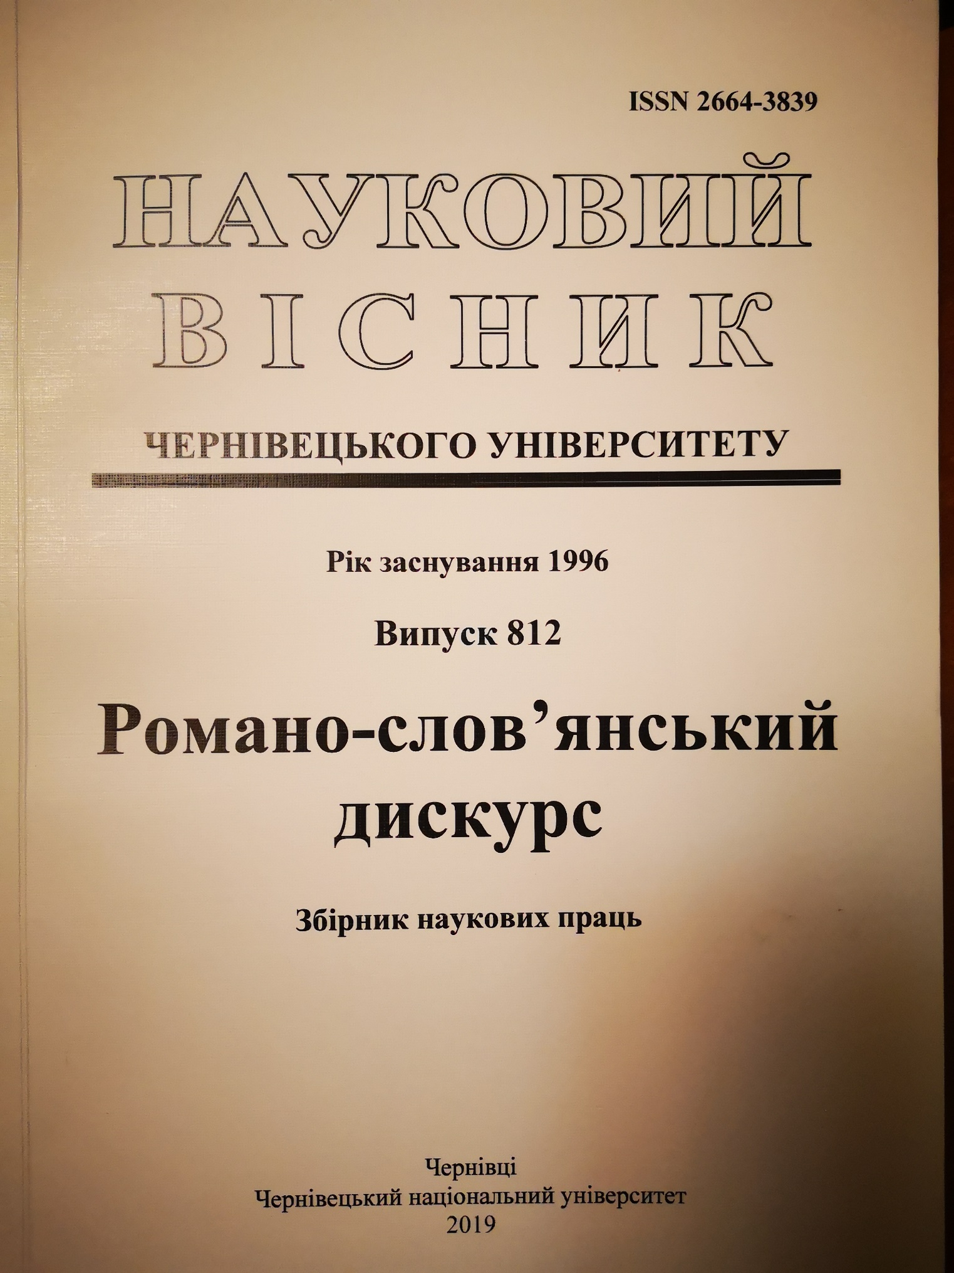

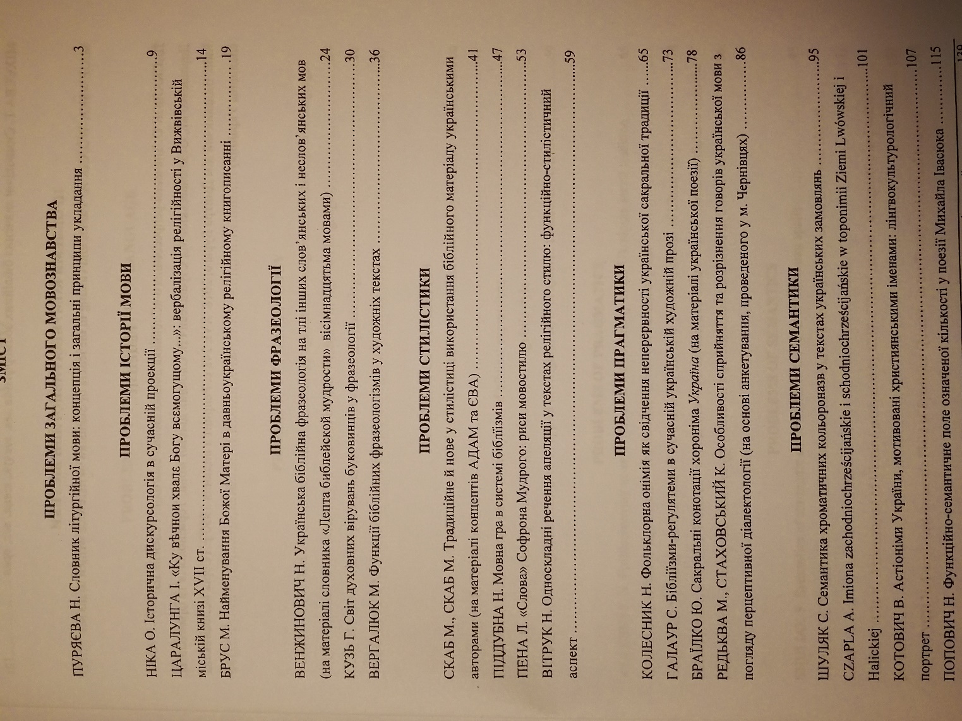

ДОДАТОК 2.
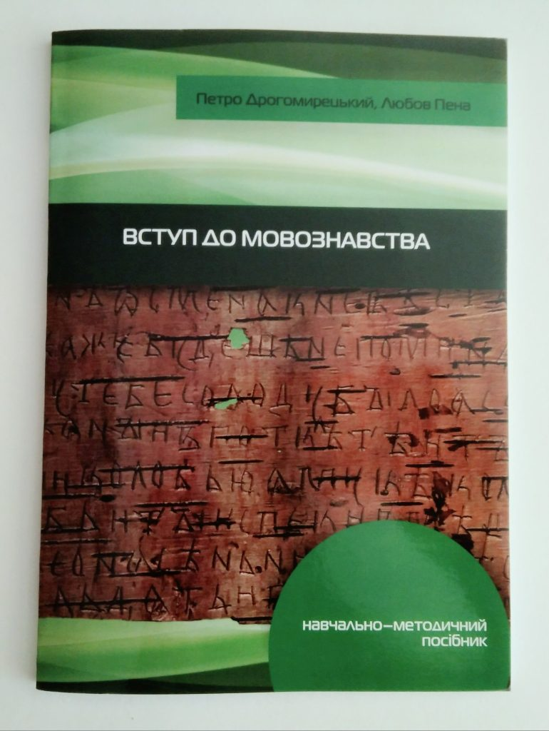

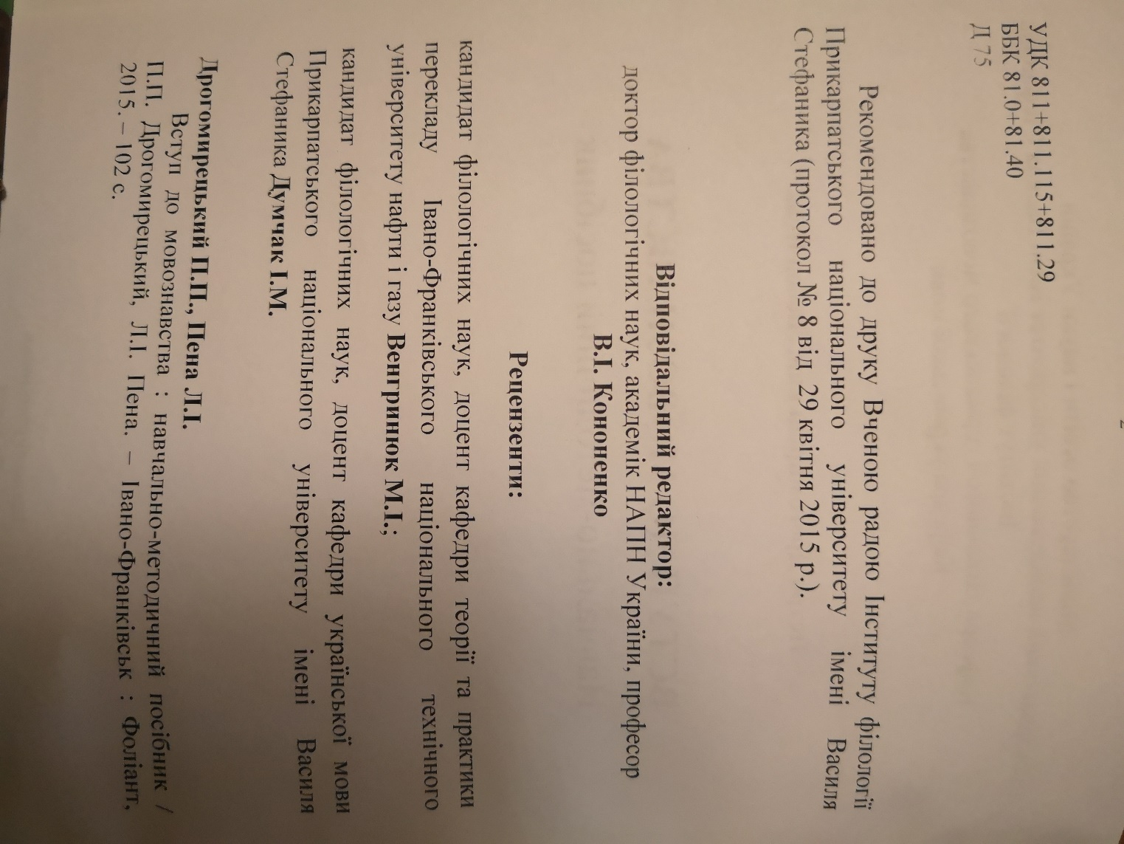

ДОДАТОК 3.
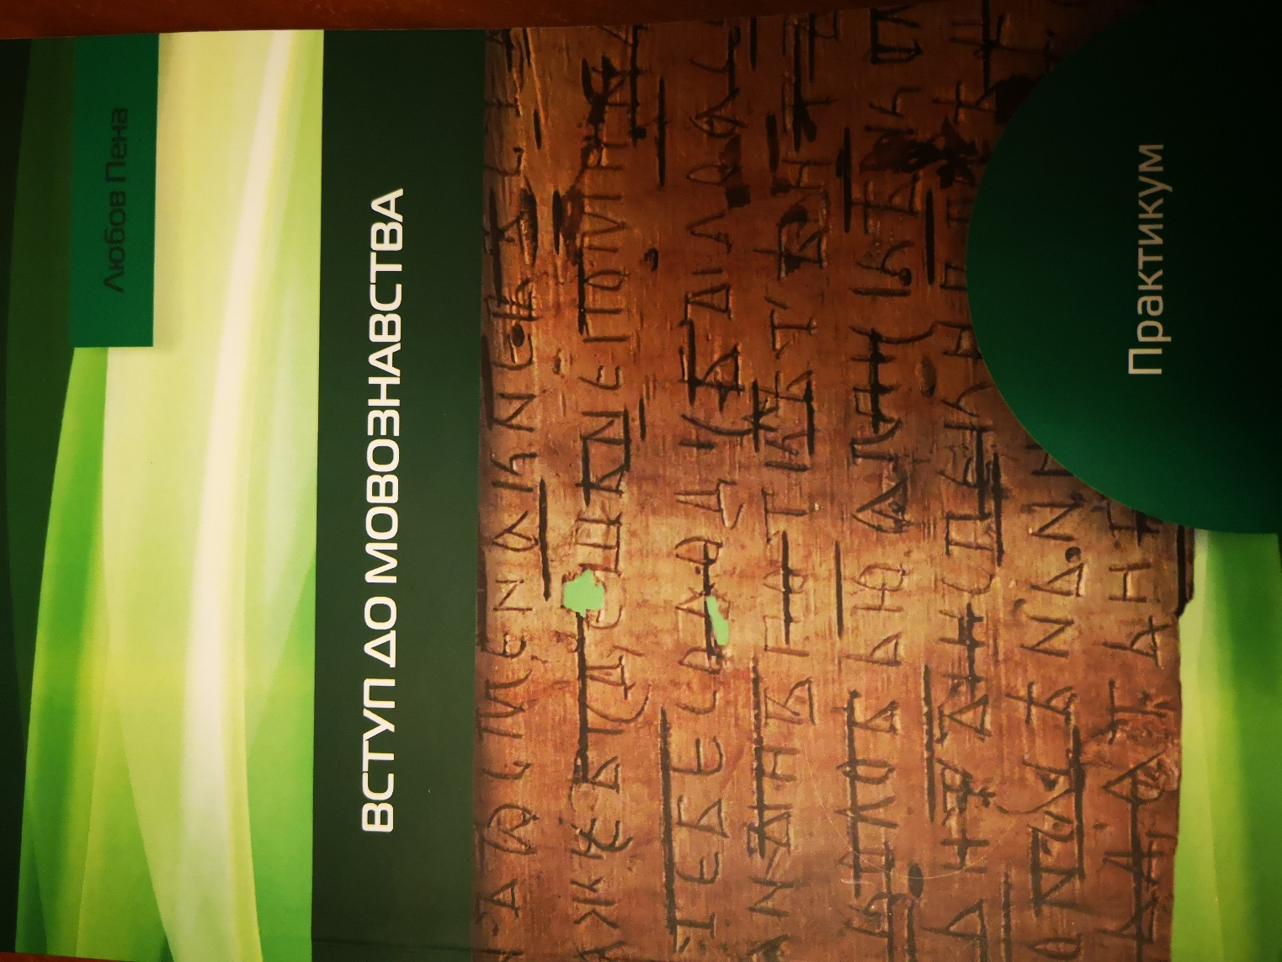
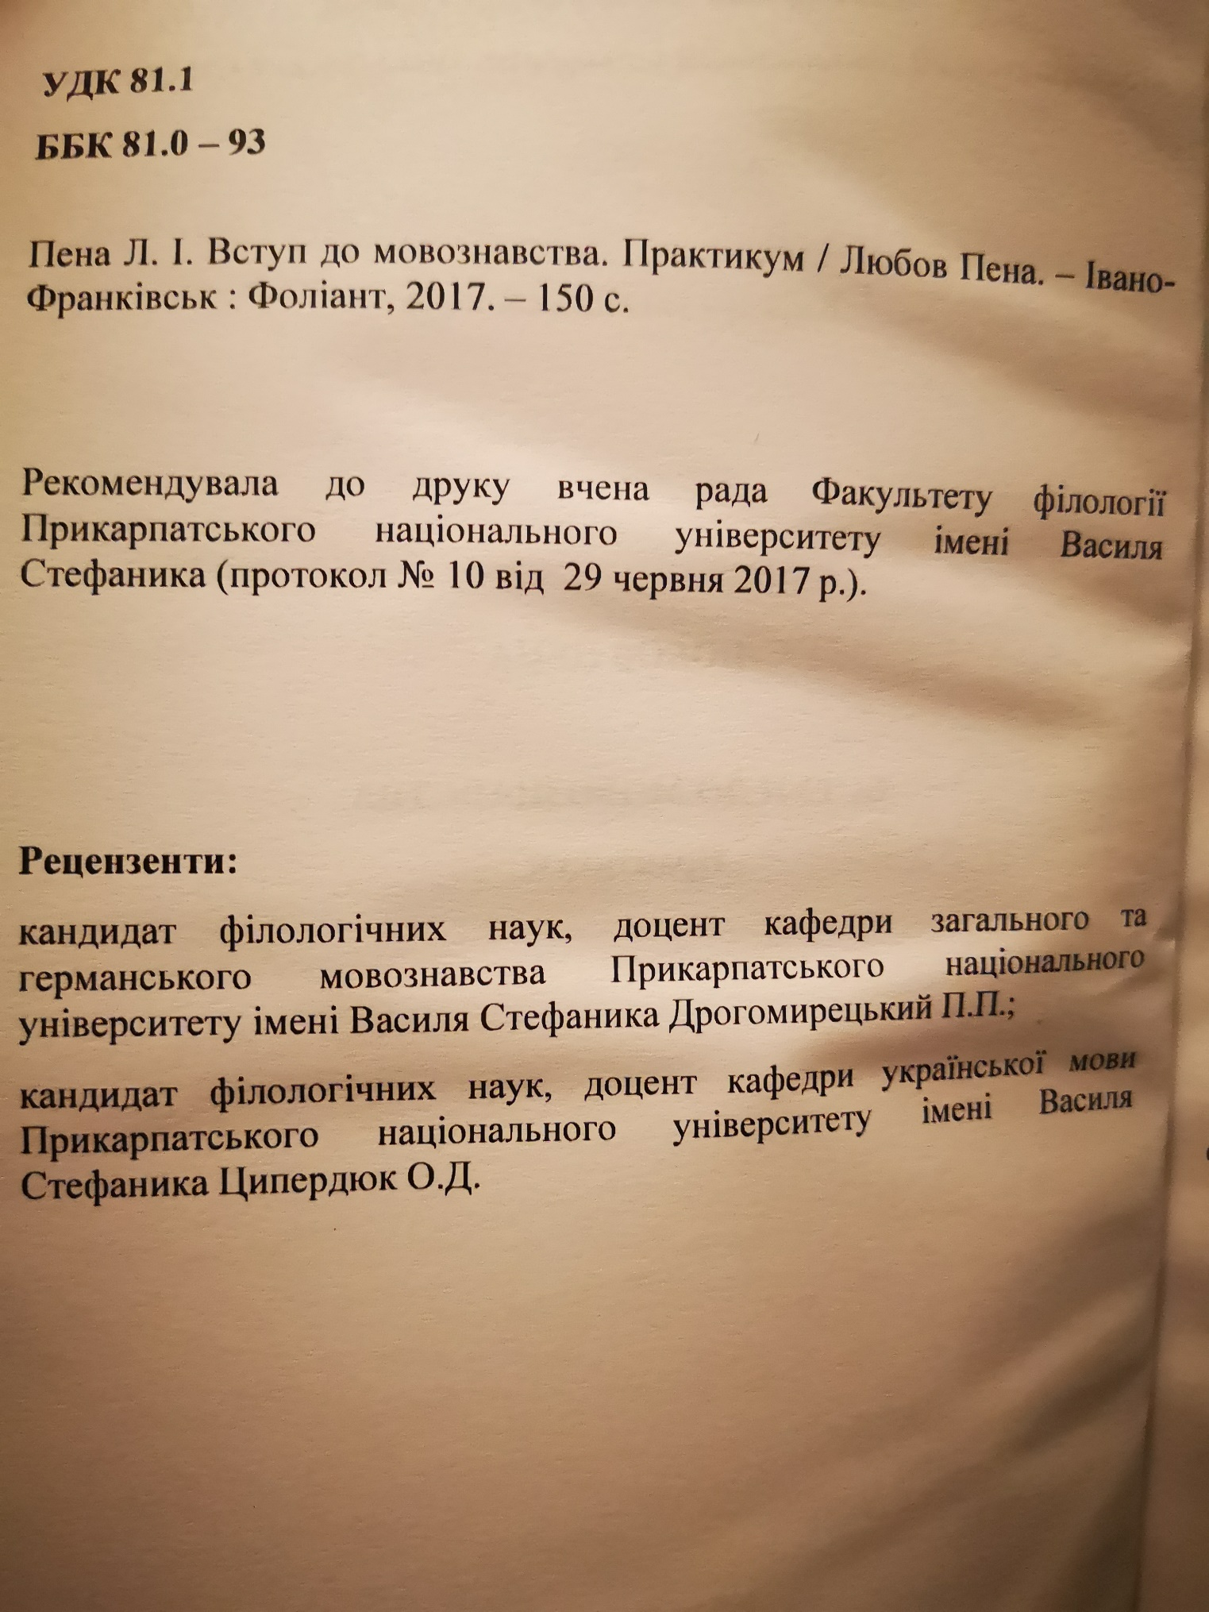
ДОДАТОК 4.
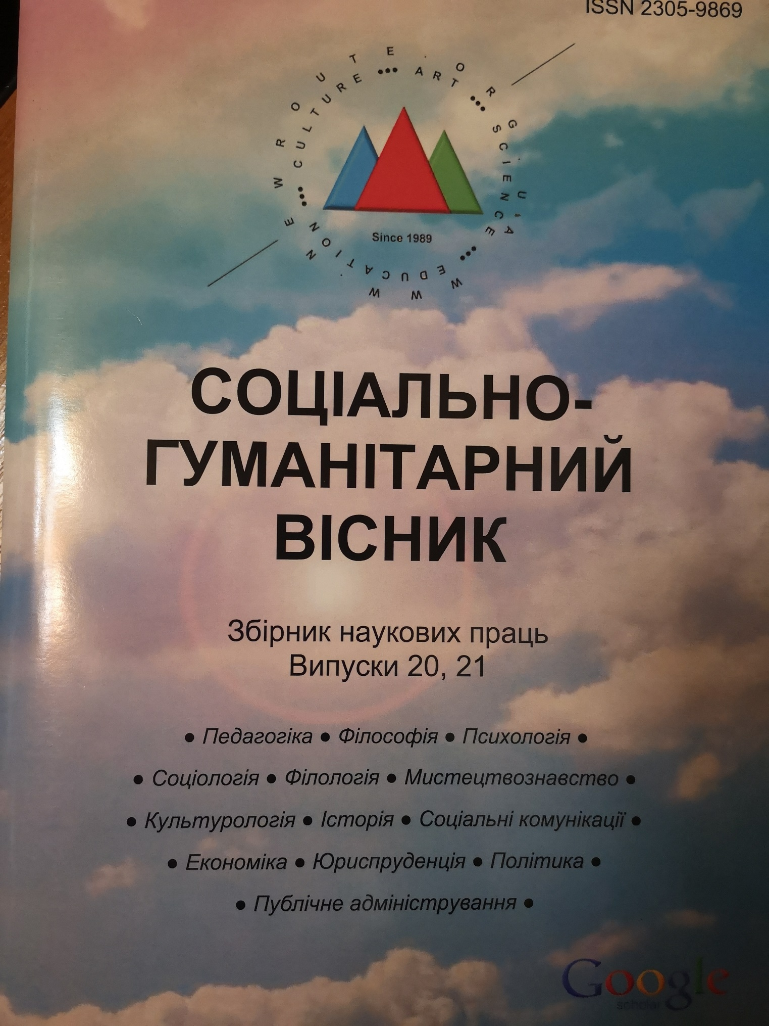
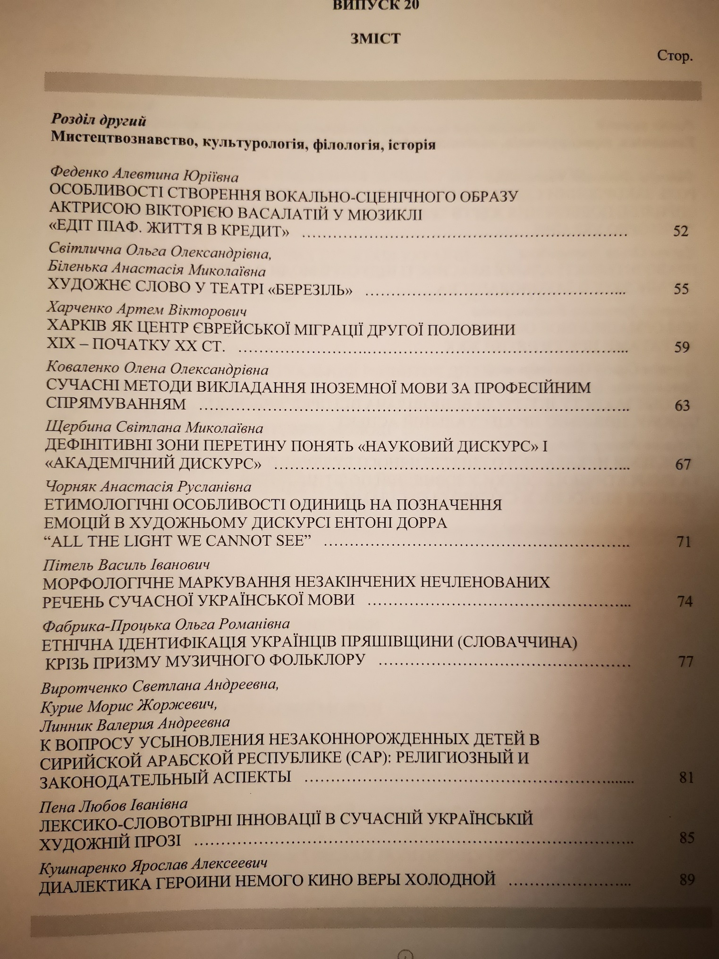

ДОДАТОК 5.
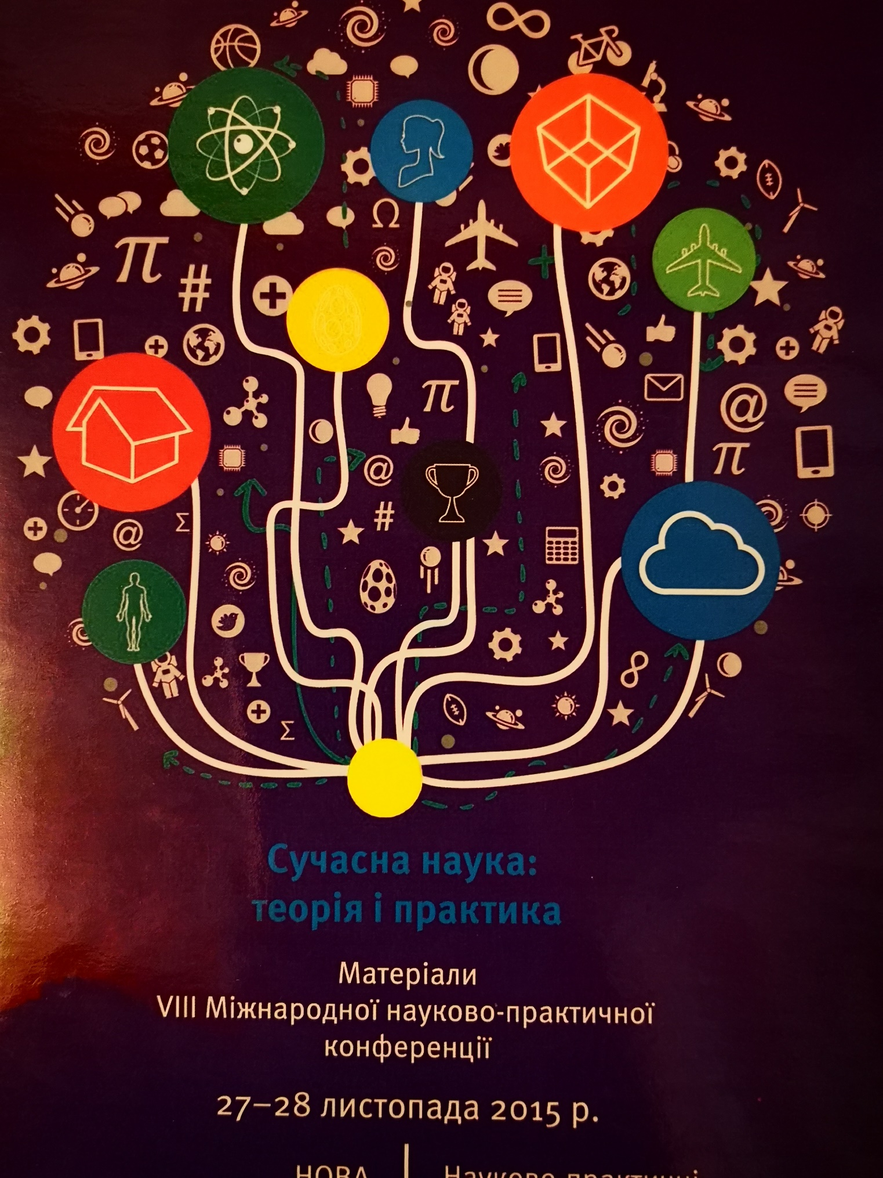
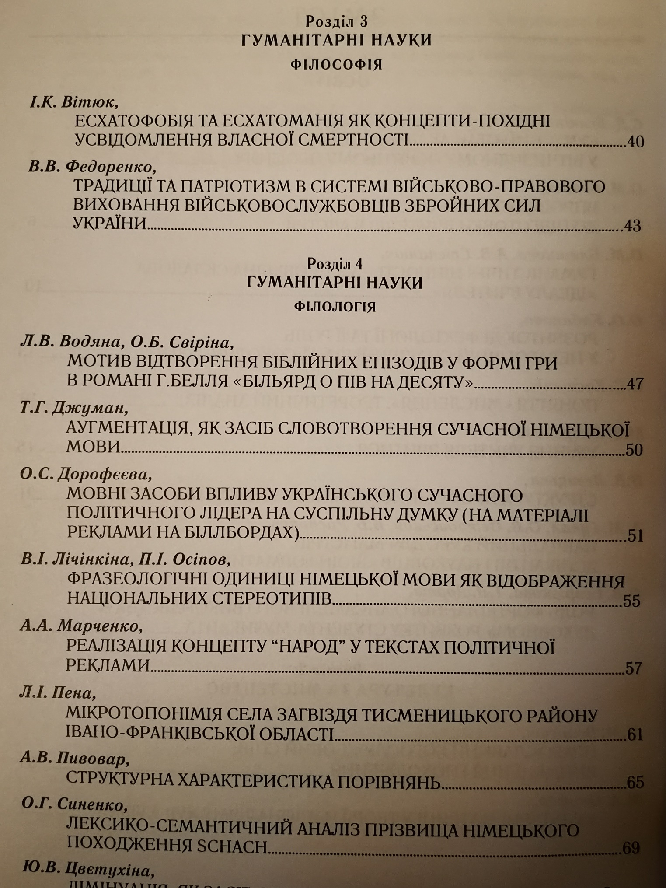

ДОДАТОК 6.
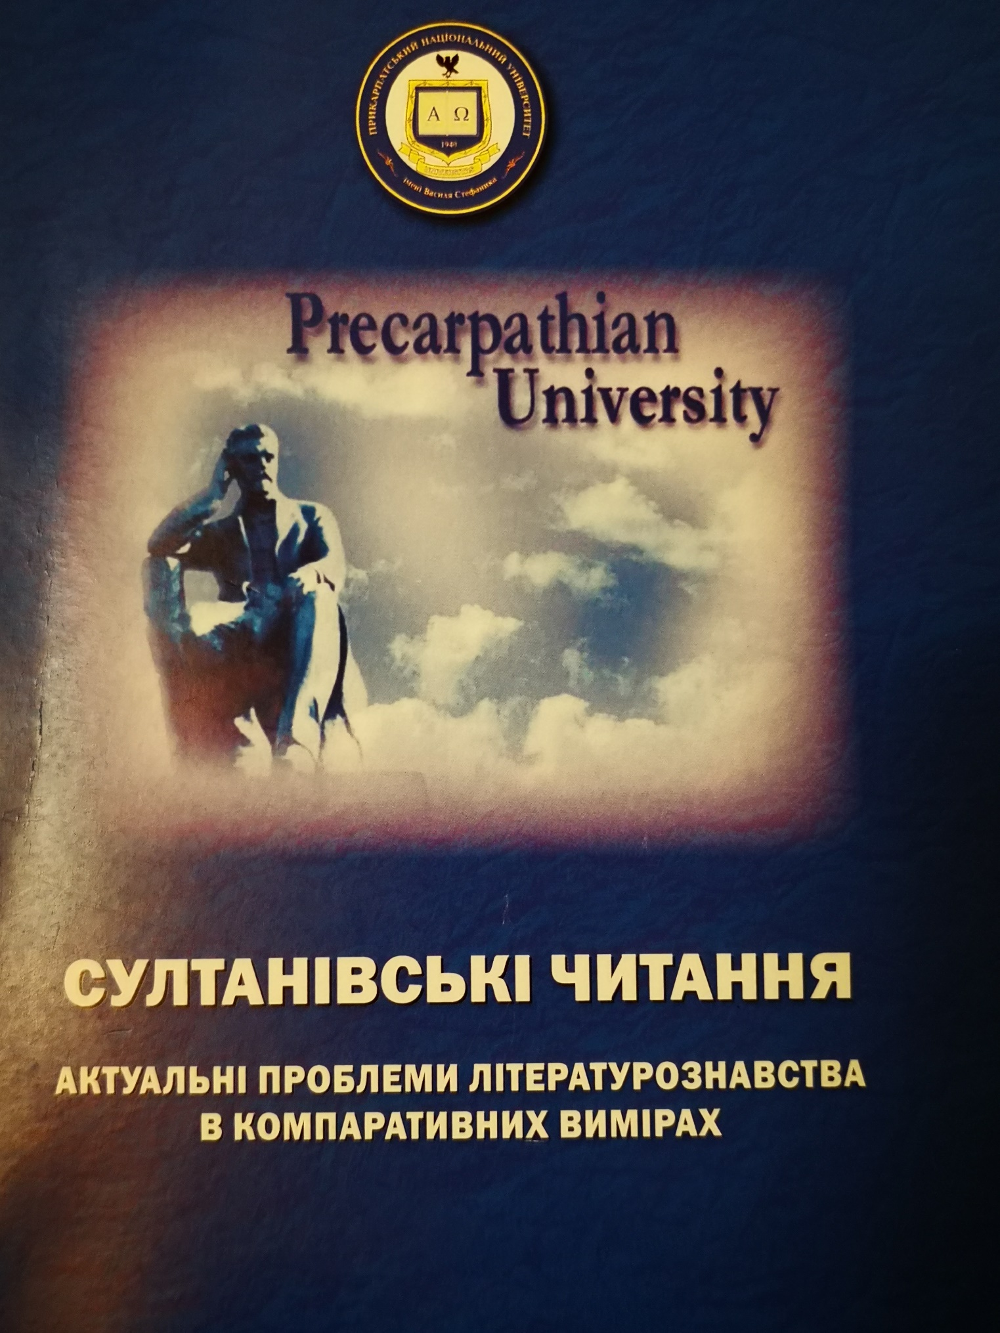
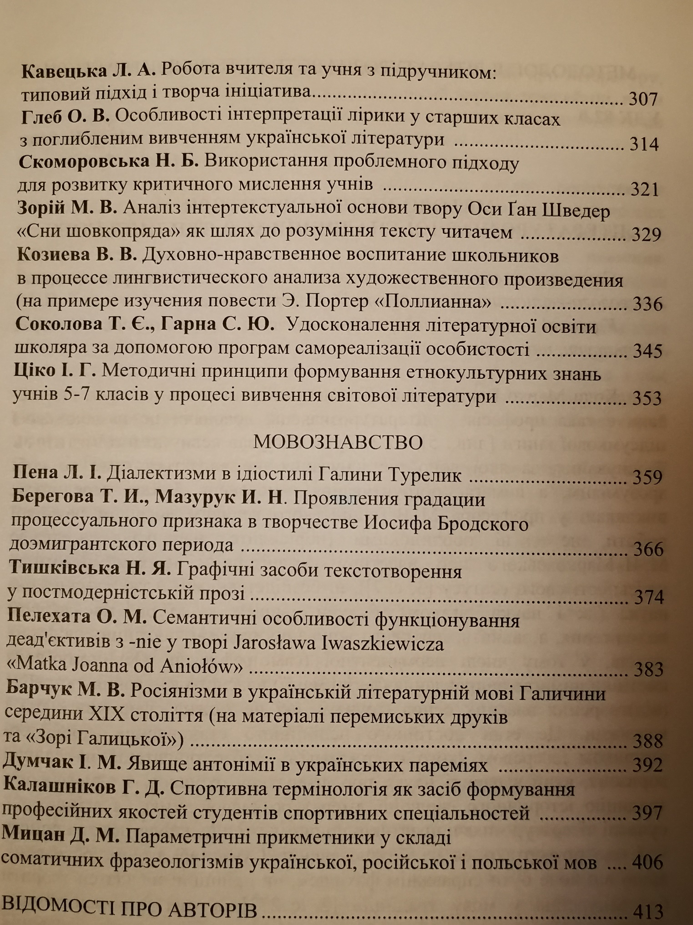

ДОДАТОК 7.

